Kokosstykker
ca. 50 stk.
Ingredienser
50 g smør
1 dl Finkornet Sukker
2 dl piskefløde
200 g kokosmel
Overtræk
200 g lys chokolade
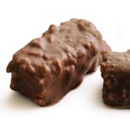
Bland smør, sukker og fløde i en gryde, og kog i 5 minutter. Tilsæt kokosmel. Hæld massen ud på et stykke bagepapir, og stil den koldt. Skær den ud i små stykker.
Smelt chokoladen over vandbad eller ved lav effekt i mikroovn. Dyp kokosstykkerne i chokoladen, og lad dem stivne på et nyt stykke bagepapir.

Nougatcrisp
Ingredienser
100 g smør eller margarine
4 dl knuste cornflakes
1 dl hakkede valnødder
1 spsk hvedemel
1 ½ tsk bagepulver
1 dl Lys Muscovadoråsukker
1 tsk Vaniljesukker med ægte vanilje
2 spsk Lys Sirup
Topping
150 g Odense nougat
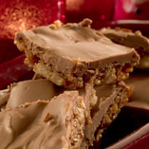
Bland alle de tørre ingredienser i en skål. Smelt fedtstoffet, tilsæt det og siruppen, og bland det hele godt sammen. Fordel massen i en form (20 x 30 cm). Bages midt i ovnen ved 200° i ca. 10 minutter. Fordel køleskabskolde spåner af nougat over kagen, mens den er varm. Lad kagen afkøle i køleskabet. Skær kagen ud i firkanter.

Nøddekrokant
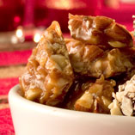
Ingredienser
100 g Lys Sirup
1 ½ dl Lys Muscovadoråsukker
25 g smør eller margarine
1 tsk Vaniljesukker med ægte vanilje
100 g grofthakkede mandler
Bland sirup, sukker og fedtstof i en kasserolle, og kog blandingen ved en jævn varme i fem minutter.
Tilsæt vaniljesukker og mandler, og kog blandingen i yderligere 3-4 minutter. Hæld massen ud på bagepapir. Skær den i stykker, inden den stivner. Opbevares tørt.

